实 验 报 告 本

课程名称： | Java基础
学生姓名： | 谢玉伸 | 学 号： | 14143901527
院 别： | 信息与通信工程学院 | 班 级： | 信工14-2BF
任课教师： | 潘 理 | 指导教师： | 潘 理

二0 一六 ── 二0一七 学年第 一 学期
湖南理工学院教务处监制

实验名称 | 屏幕截图工具 |  |  |  | 实验方案 |  | 实验成绩
实验日期 | 2016.11.25 | 实 验 室 | 信息系统设计与仿真室 |  | 实验操作
班 级 | 信工14-2BF | 姓 名 | 谢玉伸 |  | 实验结果

- 实验任务（4课时）
使用java编写一个屏幕截图工具。

- 实验设计
- 总体设计
- CapturerTray 类负责创建托盘和弹出菜单、创建 ImageCapture 对象、退出系统。
- ImageCapture 类负责捕获屏幕图像、截取图像区域、复制图像至剪贴板、保存图像等。
- 详细设计
- 创建系统托盘（CapturerTray 类）：
  - 用到系统托盘类 java.awt.SystemTray；
  - 用静态方法 getSystemTray()生产 SystemTray 实例
  - 用 add(TrayIcon trayIcon)方法为 SystemTray 实例添加托盘图标 TrayIcon
  - 托盘图标可用构造方法 TrayIcon(Image image)创建

- 菜单动作事件监听和处理（CapturerTray 类）：
  - 为 exit 和 capture 菜单项添加监听器对象。
  - 采用匿名内部类编写事件处理方法。
◻
- 捕获屏幕图像（ImageCapture 类）：
a) 用到 java.awt.Robot 类。
b) 使用构造方法 Robot()创建主屏幕坐标系统的 Robot 对象
c) 使用 Robot 对象的 createScreenCapture(Rectangle screenRect)方法从屏幕
d) 读取图像（BufferedImage）

(4) 屏幕图像及工具的显示（ImageCapture 类）
a) javax.swing.JLayeredPane 类，用于控制窗体容器中各组件的层次。
b) 屏幕图像放置到标签 label 中，标签放入层次面板的第 0 层；工具按钮放
c) 入面板中，面板放入层次面板的第 1 层。
d) 使用 setUndecorated(true)设置窗体无边框显示。
（5） 鼠标和按钮的事件监听（ImageCapture 类）
采用匿名内部类编写事件处理方法。鼠标监听事件分为鼠标右键、鼠标按下、鼠标释放事件。其中鼠标右键事件将释放截图资源，鼠标按下事件获取选区起点坐标，鼠标释放事件获取选取终点坐标。鼠标移动事件处理鼠标拖动过程中选区边框的显示。使用到绘图类java.awt.Graphics 及其方法 drawRect()，绘制带边框的屏幕图像。按钮动作事件分为取消、确定、保存按钮动作事件。其中取消按钮事件释放截图资源，确定按钮事件复制截取图像到系统剪贴板，保存按钮事件将截取图像保存为图像文件。

（6） 保存图像（ImageCapture 类）
◻ 利用文件选择器 JfileChooser 选择文件
◻ 利用 ImageIO.write()方法将图像选区写人图像文件（bmp 格式）

（7） 复制图像到剪贴板（ImageCapture 类）
◻ 首先通过匿名内部类方式（实现 Transferable 接口的三个方法），创建被传递的支持图像数 据的 Transferable 对象；然后利用 Toolkit 类的方法获取 Clipboard 剪贴板对象；

- 运行测试
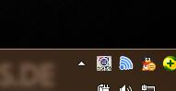

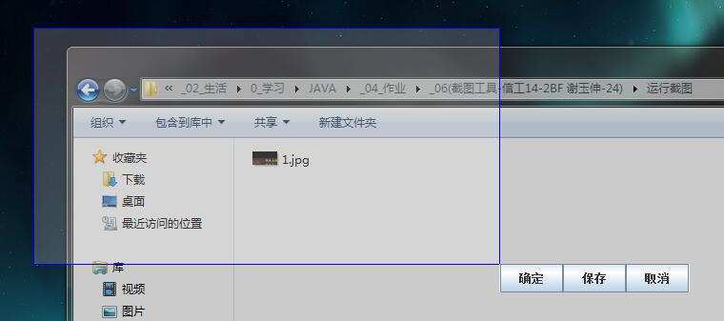
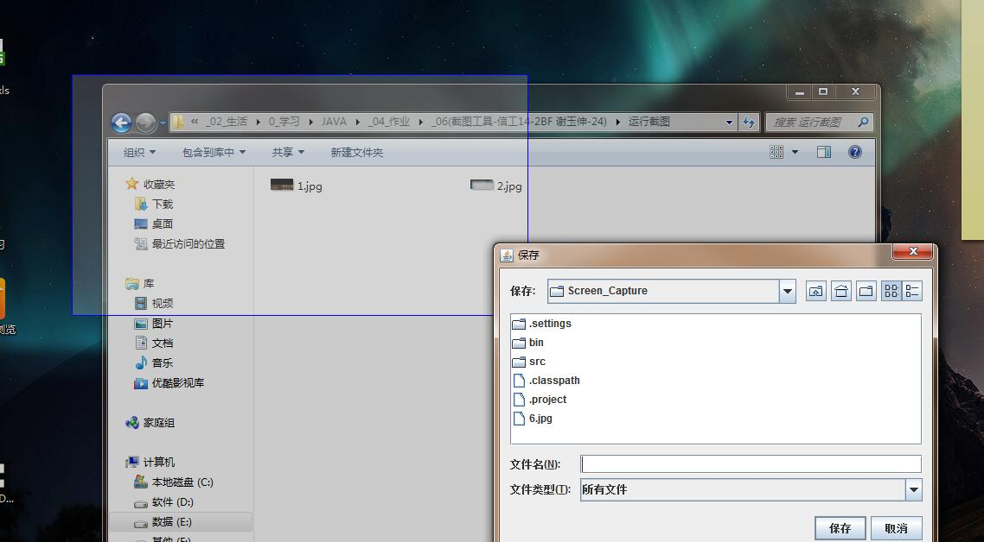

- 总结分析
先搭框架，再砌积木，边写边测，逐步优化。这样编程就有条有理，减少逻辑上的错误。在方法的实现上，先建立一个小窗口进行测试，测试完成后再加入工程。对于BUG，要冷静思索，增添标志，使用try...catch语句便与调试和维护。模块化编程，功能单独调试，最后拼接在一起。还要学会建立模板类，后面的工程可以直接使用。

